3D 列印的客製化矯正器
igus 為特里爾應用科大的醫療技術專案提供免潤滑微型滑軌

使用 3D 列印機在創紀錄的時間內生產出可在醫院夾住受傷手指的矯正器：特里爾應用科大的學生們正在開發一種測量手指的緊湊型平臺。igus 青年學子 YES program 透過免費提供微型滑軌為他們提供協助。

園藝結束後迅速收起梯子，必須非常小心！但太遲了：食指上有一道很深的傷口。必須趕緊去醫院，纏上繃帶，再用夾板固定手指，幫助傷口癒合。然而，這種感覺並不舒服，因為這些矯正器通常只有一種尺寸，對很多病人並不適合。特里爾應用科大主技術校區的學生們希望解決這種狀況。他們正在開發一種系統，使醫院、診所和醫療器材商店能夠使用 3D 列印機直接在現場列印客製化矯正器，而無需長時間等待。該解決方案包括一個帶滑塊的測量平臺，用於測量手指的高度、寬度、長度和角度，類似於鞋店的腳長測量器。電腦輔助設計軟體利用測量資料客製化矯正器的 3D 模型。然後，3D 列印機列印出夾板。

igus 的線性滑軌可實現精確、衛生的手指測量
易於使用是特里爾 3D 列印系統的關鍵。所有零件都應盡可能易於操作。同時，它們必須在最小的安裝空間內以安全、低保養和衛生的方式運行。這可不是兒戲。例如，設計中的一個難題是如何引導可移動的滑塊，當測量手指時，滑塊的尖端會沿著黏貼的釐米刻度移動。學生 Allan Schmitz 說：「我們試圖用 3D 列印機自製一個導向裝置，但效果並不理想。」因此，團隊求助於線性滑軌專家：igus。「借助安裝尺寸為 17 的 drylin N 即裝即用微型滑軌，我們非常容易地為測量板製作了導向裝置。」學生們將三個僅 17 毫米寬的鋁製基座固定在平臺上，用於測量手指的長度、寬度和高度。透過高性能工程塑膠製成的線性滑塊安裝在長 30 毫米、高僅 6 毫米的緊湊型滑座上，在導軌上順暢移動。這種工程塑膠含有固體潤滑劑，從而實現低摩擦乾式運行。igus 的 drylin 直線和驅動技術產品經理 Michael Hornung 說：「由於無需潤滑，我們的微型滑軌可以在醫療領域精確、平穩地運行多年，無需保養，特別衛生。」

igus 青年學子 YES program
學生們無需為滑軌支付任何費用。igus 免費為該醫療技術專案提供零組件，這是青年學子 YES program 的一部分。這項針對年輕專業人士的支持計畫包括產品贊助、由 igus 專家提供的客座講座、研討會、工廠參觀和實習機會，藉此認識專業領域。Hornung 說：「對我們來說，投資於未來的年輕人才並推廣專案非常重要。透過這種方式，未來的專家們可以了解 igus 並認識到我們的免上油線性滑軌，進而了解我們在永續發展和回收利用領域的發展。」

圖片說明：
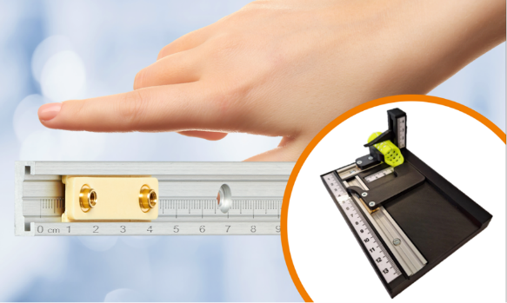
圖片 PM6423-1
借助 igus 免潤滑 drylin N 線性滑軌，現在可以客製化矯正器。（來源：igus GmbH）

